**Tarefa 3 – Prática de medições**

**Gustavo Dias de Oliveira**

**Matrícula: 202010078511**

**Descrição da Tarefa**

A tarefa tem como objetivo medir alguns objetos com suas incertezas e calcular o valor mais provável das medidas indiretas desses objetos. Calculando o desvio padrão, a fim de descobrir o valor mais provável para estas medidas e sua precisão desses cálculos.

**Apresentação da tarefa**

O primeiro passo é calcular a medida indireta, mas você precisa saber a formula do que quer descobrir, por exemplo o volume de um paralelepípedo que é o produto da largura, altura e profundidade. Vamos supor que um objeto tem largura de 2m, comprimento de 2m e profundidade de 0,5 m.

V = 2 x 2 x 0,5 = 2 m³

Logo, a medida 2 m³ é uma medida indireta, pois não tem como ser medida diretamente.

O Segundo passo é preciso saber fazer a derivada parcial, explicando, a derivada parcial de uma [função](https://pt.wikipedia.org/wiki/Fun%C3%A7%C3%A3o_(matem%C3%A1tica)) com algumas variáveis é a [derivada](https://pt.wikipedia.org/wiki/Derivada) de uma daquelas variáveis, com as outras variáveis mantidas como constantes.

Agora o terceiro passo é substituir os valores na formula da incerteza, a fim de calcular a incerteza da medida indireta que foi encontrada, formula:

$${\left(δf\right)}^{2}={\left(\frac{∂f}{∂x}\right)}^{2}{∙\left(δx\right)}^{2}+{\left(\frac{∂f}{∂y}\right)}^{2}{∙\left(δy\right)}^{2}+{\left(\frac{∂f}{∂z}\right)}^{2}{∙\left(δz\right)}^{2}+…$$

$$δ = incerteza experimental de alguma medida$$

$$f = função$$

A fórmula multiplica o quadrado da derivada parcial de um termo pelo quadrado da incerteza desse termo derivado, faz isso com cada termo da equação e depois tira a raiz de tudo.

E o valor mais provável é apresentado como: $(f ±δf) u$

$$f= função referência$$

$$δf = incerteza experimental da função$$

$u = unidade de medida$

Último passo é analisar qualidade usando as definições de precisão:

$$100∙\left(1-\frac{δf}{f}\right)$$

$$δ = incerteza experimental de alguma medida$$

$$f = função$$

Agora basta seguir esses passos em cada cálculo realizado para melhor compreensão:

**Mesa do Quarto**

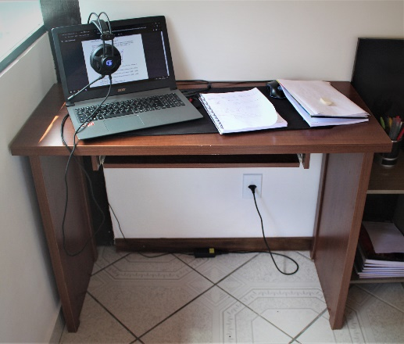

Temos as medidas:

$$b=\left(111,4±0,25\right)cm$$

$$h =\left(50,6±0,25\right)cm$$

Precisamos calcular a área da parte de cima da mesa, para isso temos a formula:

$$A=b∙h$$

$$A=5636,84 cm²$$

Agora vamos calcular a derivada parcial de cada termo:

$$\frac{∂A}{∂b}=h=50,6$$

$$\frac{∂A}{∂h}=b=111,4$$

Vamos calcular o desvio padrão agora, a partir da formula:

$${\left(δA\right)}^{2}={\left(\frac{∂A}{∂b}\right)}^{2}{∙\left(δb\right)}^{2}+{\left(\frac{∂A}{∂h}\right)}^{2}{∙\left(δh\right)}^{2}$$

$$\left(δA\right)= \sqrt{935,645}$$

$$\left(δA\right)= 30,588$$

A medida mais provável nesse caso é: $\left( 56,4±0,3\right)∙10² cm²$

Usando a formula da precisão obtive $99,46\%$.

**Porta do Quarto**

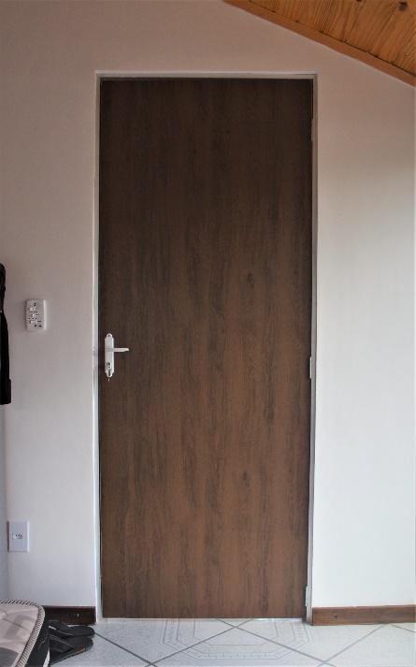

Temos as medidas:

$$l=\left(80,6±0,25\right)cm$$

$$h =\left(205,9±0,25\right)cm$$

$$p =\left(3,31±0,05\right)cm$$

Precisamos calcular o volume da porta, para isso temos a formula:

$$V=l∙h∙p$$

$$V=54931,237 cm³$$

Agora vamos calcular a derivada parcial de cada termo:

$$\frac{∂V}{∂l}=h∙p =681,529$$

$$\frac{∂V}{∂h}=l∙p=266,786$$

$$\frac{∂V}{∂p}=l∙h=16595,54$$

Vamos calcular o desvio padrão agora, a partir da formula:

$${\left(δV\right)}^{2}={\left(\frac{∂V}{∂l}\right)}^{2}{∙\left(δl\right)}^{2}+{\left(\frac{∂V}{∂h}\right)}^{2}{∙\left(δh\right)}^{2}+{\left(\frac{∂V}{∂p}\right)}^{2}{∙\left(δp\right)}^{2}$$

$$\left(δV\right)= \sqrt{722008,404}$$

$$\left(δV\right)= 849,711$$

A medida mais provável nesse caso é: $\left( 54,9 ±0,8\right)∙10³ cm³$

Usando a formula da precisão obtive $98,46\%$.

**Colchão do quarto**

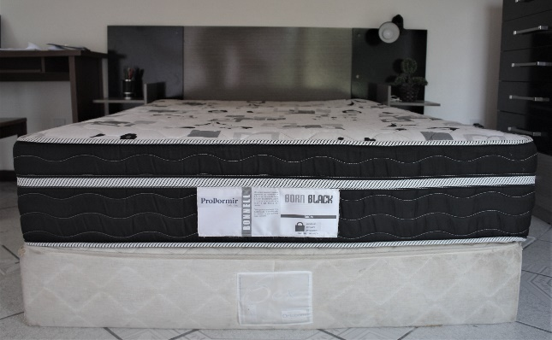

Temos as medidas:

$$l=\left(139,5±0,25\right)cm$$

$$h =\left(191,9±0,25\right)cm$$

$$p =\left(28,2±0,05\right)cm$$

Precisamos calcular o volume do colchão, para isso temos a formula:

$$V=l∙h∙p$$

$$V=754915,41 cm³$$

Agora vamos calcular a derivada parcial de cada termo:

$$\frac{∂V}{∂l}=h∙p =5411,58$$

$$\frac{∂V}{∂h}=l∙p=3933,9$$

$$\frac{∂V}{∂p}=l∙h=26770,05$$

Vamos calcular o desvio padrão agora, a partir da formula:

$${\left(δV\right)}^{2}={\left(\frac{∂V}{∂l}\right)}^{2}{∙\left(δl\right)}^{2}+{\left(\frac{∂V}{∂h}\right)}^{2}{∙\left(δh\right)}^{2}+{\left(\frac{∂V}{∂p}\right)}^{2}{∙\left(δp\right)}^{2}$$

$$\left(δV\right)= \sqrt{4589136,899}$$

$$\left(δV\right)= 2142,227$$

A medida mais provável nesse caso é: $\left( 75,5 ±0,2\right)∙{10}^{4} cm³$

Usando a formula da precisão obtive $99,72\%$.

**Panela**

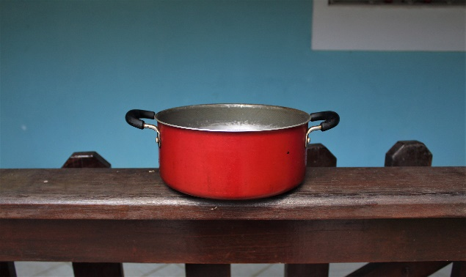

Temos as medidas:

$$C=\left(62,5±0,25\right)cm$$

$$h =\left(9,01±0,05\right)cm$$

Antes precisamos calcular o raio e sua incerteza, para depois calcular a área da panela, temos a formula do raio como:

$$R=\frac{C}{2π}$$

$$R=9,867 cm$$

Agora vamos calcular a derivada parcial de cada termo:

$$\frac{∂R}{∂C}=\frac{1}{2π} =0,159$$

Vamos calcular o desvio padrão agora, a partir da formula:

$${\left(δV\right)}^{2}={\left(\frac{∂A}{∂C}\right)}^{2}{∙\left(δC\right)}^{2}$$

$$\left(δV\right)= \sqrt{0,0079577}$$

$$\left(δV\right)= 0,0892$$

A medida mais provável do raio é: $\left(9,87±0,09\right)cm$

Usando a formula da precisão obtive $99,10\%$.

**Agora temos as medidas:**

$$h =\left(9,01±0,05\right)cm$$

$$r= \left(9,87±0,09\right)cm$$

Agora podemos calcular a área da superfície da panela, como a área lateral tem 2 lados e a área da circunferência de baixo também, basta multiplicar a formula por 2.

$$A=4πrh+2πr²$$

$$A=1241,504 cm²$$

Agora vamos calcular a derivada parcial de cada termo:

$$\frac{∂A}{∂r}=4πh+4πr =237,246$$

$$\frac{∂A}{∂h}=4πr=124,026$$

Vamos calcular o desvio padrão agora, a partir da formula:

$${\left(δA\right)}^{2}={\left(\frac{∂A}{∂r}\right)}^{2}{∙\left(δr\right)}^{2}+{\left(\frac{∂A}{∂h}\right)}^{2}{∙\left(δh\right)}^{2}$$

$$\left(δA\right)= \sqrt{494,370}$$

$$\left(δA\right)= 22,234$$

A medida mais provável nesse caso é: $\left( 12,4±0,2\right)∙{10}^{2} cm²$

Usando a formula da precisão obtive $98,20\%$.

**Bola de gude**

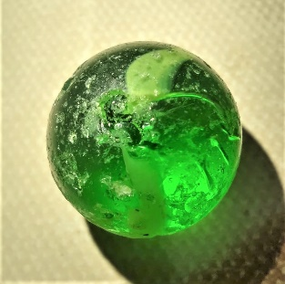

Temos as medidas:

$$r=\left(0,85±0,05\right)cm$$

$$d=2,9 g/cm³$$

Antes precisamos calcular o volume e sua incerteza, para depois calcular a massa, temos a formula do volume da esfera como:

$$V=\frac{4πr³}{3}$$

$$V=2,572 cm³$$

Agora vamos calcular a derivada parcial de cada termo:

$$\frac{∂V}{∂r}=\frac{3∙4πr²}{3} =4πr^{2}=9,0789$$

Vamos calcular o desvio padrão agora, a partir da formula:

$${\left(δV\right)}^{2}={\left(\frac{∂V}{∂r}\right)}^{2}{∙\left(δr\right)}^{2}$$

$$\left(δV\right)= \sqrt{0,206067}$$

$\left(δV\right)= 0,4539$ cm³

A medida mais provável do volume é: $\left(2,6±0,5\right)cm³$

Usando a formula da precisão obtive $82,35\%$.

**Agora temos as medidas:**

$$v =\left(2,6±0,5\right)cm³$$

$$d=2,9 g/cm³$$

Agora podemos calcular a massa do gude

$$M=v ∙d$$

$$M=7,459 g$$

Agora vamos calcular a derivada parcial de cada termo:

$$\frac{∂M}{∂v}=d =2,9$$

$$\frac{∂M}{∂d}=v=2,6$$

Vamos calcular o desvio padrão agora, a partir da formula:

$${\left(δM\right)}^{2}={\left(\frac{∂M}{∂v}\right)}^{2}{∙\left(δv\right)}^{2}+{\left(\frac{∂M}{∂d}\right)}^{2}{∙\left(δd\right)}^{2}$$

$$\left(δM\right)= \sqrt{1,732672}$$

$$\left(δM\right)=1,316$$

A medida mais provável nesse caso é:

Usando a formula da precisão obtive .